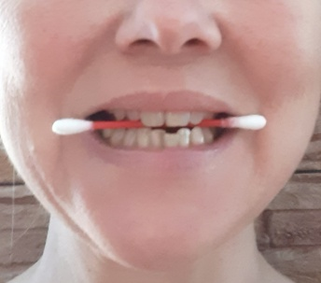 | 1. Улыбнуться, обнажив верхние и нижние зубы, которые стоят друг на друге, как заборчик. Про себя говорить «И». Зафиксировать ватную палочку между зубов и удерживать 5 - 10 секунд.
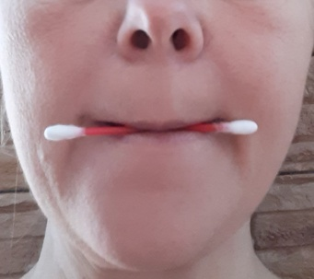 | 2. Улыбнуться и между губ расположить ватную палочку. Зафиксировать её в данном положении и постараться удержать данное положение в статике в течении 5 -10 секунд.
 | 3. Вытянуть несомкнутые губы, трубочкой вперёд. Ватную палочку поместить в образовавшуюся трубочку и зафиксировать в статике на 5 - 10 секунд.
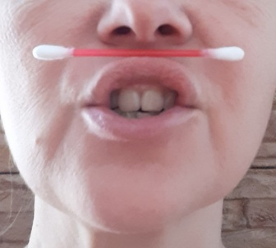 | 4. Губы округлить и вытянуть хоботком вперёд. Ватная палочка укладывается на верхнюю губу и фиксируется её поднятием к носу. Постараться удержать данное положение в статике в течении 5 -10 секунд.
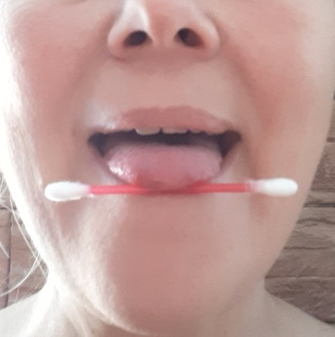 | 5. Широкий язык высунуть, расслабить, положить на нижнюю губу. Под языком поместить ватную палочку и зафиксировать её в этом положении. Постараться удержать данное положение в статике в течении 5 -10 секунд.
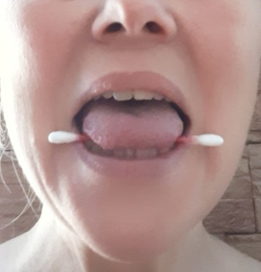 | 6. Приоткрыть рот, сделать язык широким. Боковые края языка прижать к верхним коренным зубам. Ватная палочка укладывается под язык. Кончик языка упереть в передние нижние зубы. Постараться удержать данное положение в статике в течении 5 -10 секунд.
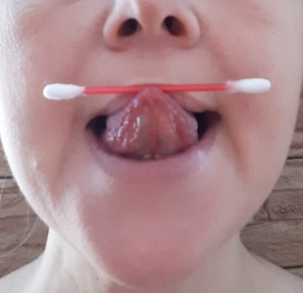 | 7. Высунуть узкий язык. Почти на кончике языка поместить ватную палочку. Кончик языка с ватной палочкой зафиксировать на верхней губе и удержать данное положение в статике в течении 5 -10 секунд.
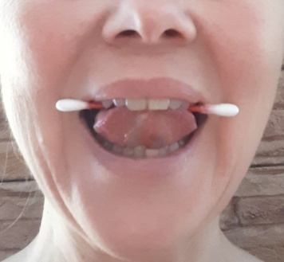 | 8.Улыбнуться, широко открыть рот. Ватная палочка укладывается на среднюю треть языка. Кончик языка поднять и поставить на бугорки (альвеолы) за верхними зубами. Удерживать язык в таком положении 5 – 10 секунд.
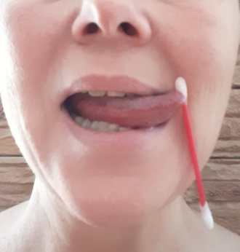 | 9. Улыбнуться, открыть рот. Кончиком языка зафиксировать ватную палочку в правом уголке рта, затем в левом. Удерживать язык в таком положении 5 – 10 секунд.
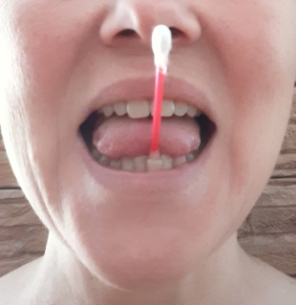 | 10. Широко улыбнуться, обнажив верхние и нижние зубы. Широкий язык опущен вниз. Расположить ватную палочку вертикально таким образом, чтобы одна её часть упиралась в нижние зубы, а язык фиксировал её в этом положении. Постараться удержать данное положение в статике в течении 5 -10 секунд.
ПАМЯТКА РОДИТЕЛЯМ:
Артикуляционную гимнастику выполняют:
- ежедневно по 3-5 минут;
- сидя;
- перед зеркалом.
В начале занятий упражнения нужно выполнять в медленном темпе.
На одном занятии не следует давать больше 2-3 упражнений. К последующим упражнениям можно переходить лишь после того, как будут усвоены предыдущие.
Все упражнения должны выполняться точно и плавно, иначе артикуляционная гимнастика не имеет смысла.
Если у ребенка долго не получалось выполнить то или иное упражнение и вот, наконец, получилось, можно поощрить ребенка.
Если у Вас возникли вопросы или трудности при выполнении артикуляционной гимнастики, обратитесь за помощью к логопеду.

Интернет ресурсы:
https://vk.com/logopedgalinaby.kineziologiya

МДОБУ д/с общеразвивающего
вида №9 «Ромашка»

АРТИКУЛЯЦИОННАЯ ГИМНАСТИКА
С ВАТНОЙ ПАЛОЧКОЙ.

«В ПОМОЩЬ РОДИТЕЛЯМ»

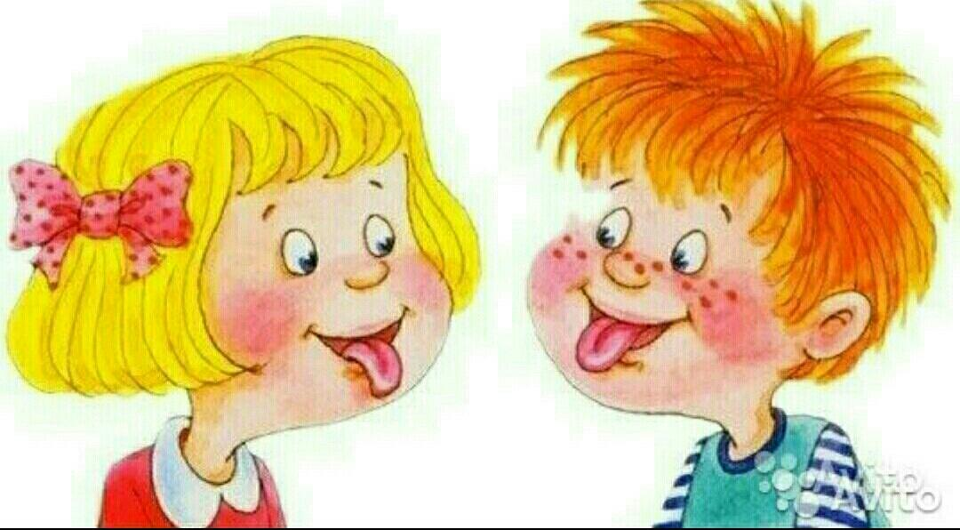

Подготовила:
Учитель -логопед С.В. Войток.

